**[公开号]：**EP0857612A2

**[专利名称]：**

**英文名称：**Motorcycle instrument panel easily positioned on the vehicle

**中文名称：**摩托车仪表面板容易地定位于车辆

**[公开日]：**19980812

**[国际分类]：**6B 60Q 3/04 A; 6B 60K37/00 B

**[申请号]：**EP101998000100978

**[申请日]：**19980121

**[发明人]：**SIVIERO GIANLUCA [IT] + (SIVIERO, GIANLUCA)

**[申请人]：**CAGIVA MOTOR [IT] + (CAGIVA MOTOR S.P.A)

**[优先权号]：**ITMI970253 ;IT101997520000253

**[同族专利]：**IT1290282B1;ITMI970253A1;EP0857612A2;EP0857612A3;US6060985A

**[发明摘要]：**

**英文摘要：**A motorcycle instrument panel comprises a plurality of displays (4-15) for enabling the driver to check, for example, his speed (4), the activation state of one or more vehicle services such as lighting devices (8), direction indicators (9) and the like, and values relating to engine operation, such as its r.p.m., or its contained liquids, such as their temperature and level, said displays being connected to measurement and processing means (21) for the quantities to be displayed. The instrument panel comprises flexible circuit means enabling at least a part of the displays present on said instrument panel to be activated and operated.

**中文摘要：**摩托车仪表板包括用于多个使驾驶员（4-15）显示来检查他的速度，例如，（4）所述激活状态，一个或多个车辆服务，诸如照明设备8，方向指示符（9）与发动机操作相关的值，例如它的rpm，或其包含的液体，比如它们的温度和水平，所述显示器被连接到测量和处理装置（21）的量显示。该仪表盘包括柔性电路装置使得至少一部分存在于所述仪表面板显示要启动和操作的.

**[发明领域（关键词）]：**仪表板;显示;测量和处理;方向指示符

**[发明背景]：**

本发明涉及一种摩托车仪表板根据与主权利要求中的介绍.

本发明公开了一种摩托车仪表板或两或三轮或类似的车辆，通常包括已知的一个或多个器械或显示器能够向用户提供对车辆驾驶员，仅仅从一组信息计算车辆速度随之距离的指示，更复杂的功能例如那些由行车电脑处理（即机载计算机，例如距离指示自从上次加油，剩余的距离，等等）和/或特定的测量结果，例如工作温度，发动机转速等.

如果仪表板包括一个或多个单独的仪器，这些通常由传统的机械部件的精度等级，并不总是可接受的，有时是非常低的。这些组分通常占据相当多的空间，因此非常庞大，这影响仪表板尺寸。通常难以定位在摩托车的前部区域，其通常已经达到临界尺寸。此外，这样的器具是非常易碎的.

数字技术的出现和液晶带来某些改进和尺寸减小的测量精度，但导致其它限制，例如增加脆性，随温度变化对可操作性限制，由于低图形功率限制（晶体单色）显著降低对比度作为外部光水平增加。即使使用这种技术在仪表板结构没有给出所需的结果，因此，这种技术不具有广泛的用途.

**[发明概述]：**

本发明的一个目的是提供一种改进的仪表板的两个或三个轮子的车辆中。

本发明的具体目的是提供一种仪表面板，所述的类型它提供从图形方面的高灵活性，其允许较宽范围的不同量可用于显示车辆操作，易读的任何环境光条件下，并且在机械上很强.

进一步的目的是提供一种上述类型的仪表板，其可以被定位在任何的摩托车，无论在平的或凹的或凸的弯曲部分，而不影响其功能的这种定位和可操作性。

**[权利要求]：**

摩托车仪表面板，包括多个用于使驾驶员显示（4-15）检查他的速度（4）所述激活状态，一个或多个车辆服务，诸如照明设备（8），方向指示器（9）等，以及与发动机操作相关的值，例如它的rpm，或其包含的液体，比如它们的温度和水平，所述显示器被连接到测量和处理装置（21）对于要显示的量，其特征在于，所述仪表板包括柔性电路装置使得至少一部分所述显示器的被启动和操作。

如权利要求1所述仪表面板，其特征在于，只有当仪表板被激活时，所述柔性电路装置与指示装置配合驾驶员看到。

如权利要求2所述仪表面板，其特征在于所述指示装置是一个液晶乳液，反射镜设置在所述上表面（2）所述仪表板，清晰仅当仪表板被激活时。

如权利要求1所述的仪表面板，其特征在于，其厚度在1mm和5mm之间。

在前述权利要求所要求保护仪表面板，其特征在于：包括相反的面（2）朝向驱动器，面（3）直接连接到支承部分的摩托车上任何地方的选择。

如权利要求5所述的仪表面板，其特征在于位于摩托车在距离测量和处理装置（21）对于要显示的量。

**[简要附图说明]：**

图1是仪表板的前视图；

图2是侧视图，示出图1的仪表板；

图3为一框图，其显示在仪表板和用于测量零件的数量和在其上显示的值。

**[主要附图]：**

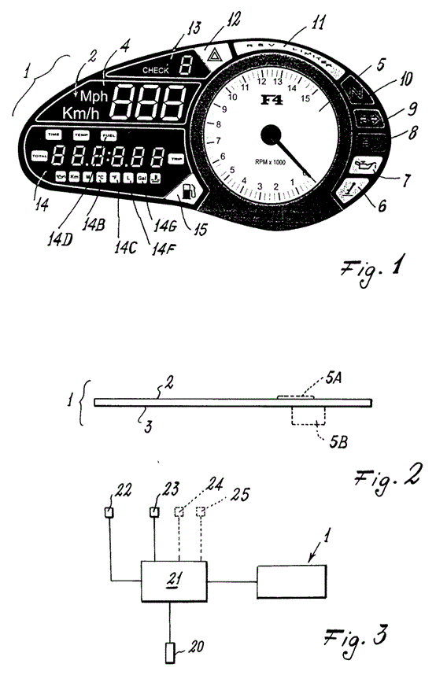

**[具体实施方式]：**

参考所述附图，所述仪表板包括壳体1具有上表面或面2和下表面或面3显示4-15设置在面2，在下文中描述，面3被放置在一支承表面，其设置在摩托车，它以已知的方式固定，例如，通过胶粘或通过通常的固定装置（例如螺钉）。所述壳体1包括一个或多个柔性电路相同的尺寸（长度和宽度）所述仪表板，柔性电路的印刷电路形成在塑料板材。该电路与液晶乳液涂布于其上，并且其上定位有发光彩色荧光反射器，本发明定义仪表板面2，这些电路结合所述乳液和反射器被广泛用于控制和显示面板中用于机床，自动分配器等。在这些情况下，液晶乳液优选包含在两个非常薄的透明导电基板上承载印刷电路。该反射器被定位在衬底的外。

实际显示存在于反射器。这些显示装置包括：转速计4kmh或mph，由车辆驾驶员选择；rpm指示器5，其可以是模拟的或数字的,如果是模拟的，通常的指针5a设置在刻度盘驱动电机5b位于下表面3的壳体1；指示6指示位置（收缩或伸展）的通常的车辆支撑元件；机油虚显示7；头灯启动显示器8；位置指示器激活显示9；发动机怠速指示器10；显示器12，用于指示所有方向指示灯在危险位置；显示器13的发动机工作状态和其相关的部件（例如起动系统）；多个显示器14包括八段显示器14a可作为时钟，指示总的距离后，部分的距离（以公里或英里归零），冷却水温度（如℃或℉可由用户选择并且由显示器14b和14c），燃料量（由显示器14d，14f和14g升或加仑中由用户选择）和其它值（油压，油温等）用于了解发动机运行状态；以及燃料储备显示15.